Greitasis antigeno SARS-CoV-2 tyrimas savikontrolei

Pakuotės lapelis
REFroda | L031-11825 | Lietuvių

Greitasis testas, skirtas kokybiškai nustatyti SARS-CoV-2 nukleokapsidinius antigenus nosies tamponėlių mėginiuose.
Testą galima naudoti savikontrolei, bet šio testo rezultatas pateikia tik preliminarią išvadą — visi reaktyvūs bandiniai turi būti patvirtinti alternatyviu tyrimo metodu ir klinikinėmis išvadomis.

SKIRTA NAUDOTI
Greitasis antigeno SARS-CoV-2 testas yra šoninio srauto chromatografinis imunologinis tyrimas, skirtas kokybiškai aptikti SARS-CoV-2 nukleokapsidinio baltymo antigeną iš nosies tepinėlių mėginių, paimtų tiesiogiai iš asmenų, kurie yra įtariami COVID-19 sirgimu per pirmąsias septynias dienas nuo simptomų atsiradimo. Greituoju SARS-CoV-2 antigenų testu galima taip pat patikrinti ir besimptomių asmenų mėginius. Greitas SARS-CoV-2 antigenų testas neskiria SARS-CoV ir SARS-CoV-2.
Rezultatai skirti nustatyti SARS-CoV-2 nukleokapsidinį antigeną. Šis antigenas paprastai aptinkamas viršutinių kvėpavimo takų mėginiuose ūminės infekcijos fazės metu. Teigiami rezultatai rodo virusinių antigenų buvimą, tačiau norint nustatyti infekcijos būklę, būtina klinikinė koreliacija su paciento anamneze ir kita diagnostine informacija. Teigiami rezultatai neatmeta bakterinės infekcijos, ar kartu užkrėstų kitų virusų tikimybės. Aptiktas veiksnys gali būti netikra ligos priežastis.
Neigiami pacientų, kurių simptomai yra ilgiau nei septynios dienos, rezultatai turėtų būti vertinami kaip galimai teigiami ir, jei reikia, patvirtinami molekuliniu tyrimu. Neigiami rezultatai neatmeta SARS-CoV-2 infekcijos ir neturėtų būti vienintelis gydymo ar paciento diagnozės sprendimų pagrindas. Neigiami rezultatai turėtų būti vertinami atsižvelgiant į naujausią paciento ekspoziciją, anamnezę ir klinikinius požymius bei simptomus atitinkančius COVID-19.
Greitasis antigeno SARS-CoV-2 testą galima naudoti savikontrolei. Greitasis antigenų SARS-CoV-2 testas skirtas naudoti kaip pagalba diagnozuojant SARS-CoV-2 infekciją.

SANTRAUKA
Naujieji koronavirusai priklauso β genčiai. COVID-19 yra ūmi kvėpavimo takų infekcinė liga. Žmonės dažniausiai yra imlūs. Šiuo metu naujuoju koronavirusu užsikrėtę pacientai yra pagrindinis infekcijos šaltinis; besimptomiai užsikrėtę asmenys taip pat gali būti infekcinis šaltinis. Remiantis dabartiniu epidemiologiniu tyrimu, inkubacinis laikotarpis yra nuo 1 iki 14 dienų, daugiausia nuo 3 iki 7 dienų. Pagrindiniai požymiai: karščiavimas, nuovargis ir sausas kosulys. Keliais atvejais nustatytas nosies užgulimas, sloga, gerklės skausmas, mialgija ir viduriavimas.

PRINCIPAS
Greitasis SARS-CoV-2 antigenų testas yra kokybinis membraninis chromatografinis imunologinis tyrimas, skirtas kokybiškai aptikti nukleokapsidinio baltymo antigeną iš SARS-CoV-2 žmogaus nosies landos mėginių.
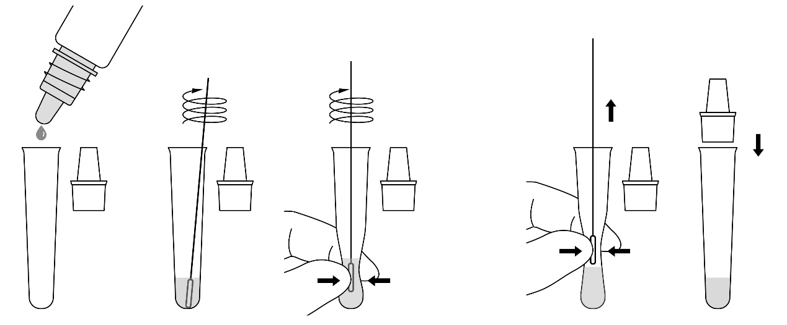
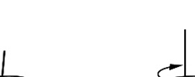
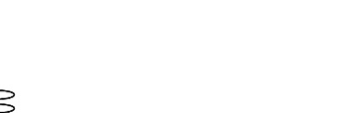
Kai mėginiai yra apdorojami ir įlašinami į tyrimo kasetę, SARS-CoV-2 antigenai, jei jų yra mėginyje, sureaguos su antikūnais padengtomis anti-SARS-CoV-2 dalelėmis, kuriomis buvo iš anksto padengtos bandymo juostelės. Tada mišinys kapiliariniu būdu migruoja viršun ant membranos. Antigeno-konjugato kompleksai per bandymo juostelę migruoja į reakcijos sritį ir juos užfiksuoja ant membranos esanti antikūnų linija. Tyrimo rezultatai interpretuojami vizualiai po 15-30 minučių, atsižvelgiant į tai, ar yra vizualiai nuspalvintų linijų.
Sukite 30 sekundžių
Sukdami mažiausiai 5 kartus, pasukite
Norint atlikti procedūrų kontrolę, kontrolinės linijos srityje visada pasirodys spalvota linija, rodanti, kad buvo įdėtas tinkamas mėginio tūris ir atsirado membrana.

REAGENTAI
Tiriamojoje kasetėje yra anti-SARS-CoV-2 antikūnų. Teigiamos kontrolės tamponėlyje yra rekombinantinis SARS-CoV-2 antigenas, iš anksto padengtas mėginiu.

ATSARGUMO PRIEMONĖS
- Nenaudoti pasibaigus galiojimo laikui.
- Nevalgykite, negerkite ir nerūkykite ten, kur paimami mėginiai ar naudojami rinkiniai.
- Nenaudokite testo, jei maišelis yra pažeistas.
- Su visais mėginiais elkitės taip, tarsi juose būtų infekcijos sukėlėjų. Atlikdami tyrimus, laikykitės nustatytų atsargumo priemonių, kad būtų išvengta biologinio pavojaus ir laikykitės standartinių tinkamų mėginių šalinimo procedūrų.
- Prieš atlikdami testą būtinai nusiplaukite rankas.
- Panaudotą testą laikyti potencialiai infekciniu ir laikytis visų atsargumo priemonių.
- Drėgmė ir temperatūra gali neigiamai paveikti rezultatus.
- Prieš atliekant bandymą būtina perskaityti šį pakuotės lapelį. Nesilaikant pakuotės lapelio nurodymų, tyrimo rezultatai gali būti netikslūs.
- Didelės virusinės apkrovos mėginio bandymo linija gali tapti matoma per 15 minučių, arba kai tik mėginys praeina bandymo linijos sritį.
- Mažos virusinės apkrovos mėginio bandymo linija gali tapti matoma per 30 minučių.
LAIKYMO SĄLYGOS IR STABILUMAS
- Rinkinį galima laikyti 2 - 30 °C temperatūroje.
- Testas yra stabilus iki galiojimo datos, atspausdintos ant kasetės pakuotės.
- Testas turi likti uždarytas maišelyje iki panaudojimo.
- NEUŽŠALDYTI.
- Nenaudoti pasibaigus galiojimo laikui.

REIKMENYS
PATEIKTI REIKMENYS
• Kasetės testas • Ekstrakcijos buferio mėgintuvėliai
• Teigiamos kontrolės tamponėlis • Neigiamos kontrolės tamponėlis
• Vienkartiniai tamponėliai * • Ekstrakcijos buferis
• Pakuotės lapelis
*Vienkartinius tamponėlius gamina kitas gamintojas. Komplekte yra nosies arba nosiaryklės tamponėliai, atsižvelgiant į užsakytą pakuotę.

Reikalingi, bet nesuteikiami reikmenys
• Asmeninės apsaugos priemonės • Laikmatis

MĖGINIŲ SURINKIMAS IR PARUOŠIMAS
- Greitasis antigeno SARS-CoV-2 tyrimas gali būti atliekamas naudojant nosies tamponėlių mėginius.
- Bandymai turėtų būti atliekami iškart po mėginių paėmimo arba ne ilgiau kaip per vieną (1) valandą po mėginio paėmimo, jei jie laikomi kambario temperatūroje (15–30 °C).
- Priekinės nosies landos mėginį gali paimti medicinos specialistas arba asmuo, kuris atlieka savikontrolės testą.
Vaikai iki 18 metų gali patys atlikti priekinės nosies landos mėginio surinkimą, prižiūrimi medicinos specialisto arba kito suaugusio asmens. Būtina laikytis visų mėginių surinkimo nurodymų.

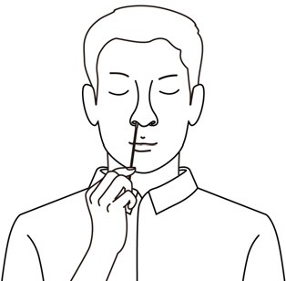
MĖGINIO SURINKIMAS SAVIKONTROLEI

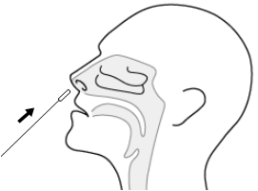

KAIP SURINKTI PRIEKINĖS NOSIES LANDOS MĖGINĮ:
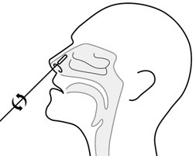
- Atsargiai įkiškite nosies tamponėlį, pateiktą kartu su jūsų rinkiniu, į vieną šnervę. Lengvai sukdami tamponėlį stumkite ne daugiau nei 2,5 cm atstumu nuo šnervės krašto.

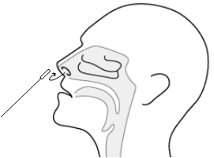
- Norėdami užtikrinti pakankamą mėginio surinkimą, tamponėlį sukite 5 kartus prieš nosies landos gleivinę.

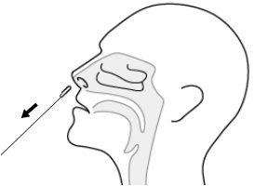
- Tuo pačiu tamponėliu pakartokite procesą kitoje šnervėje, kad įsitikintumėte, jog iš abiejų nosies ertmių surenkamas pakankamas mėginio kiekis.

- Ištraukite tamponėlį iš nosies ertmės. Mėginys yra paruoštas apdorojimui ekstrakcijos buferio tirpalu.

NAUDOJIMO INSTRUKCIJA

Prieš tyrimą leiskite testo ir ekstrakcijos buferiui pasiekti kambario temperatūrą (15-30 °C).
- Kiekvienam mėginiui naudokite atskirą ekstrakcijos buferio mėgintuvėlį.
- Laikydami ekstrakcijos buferio buteliuką vertikaliai į ekstrakcijos buferio mėgintuvėlį įlašinkite 10 – 12 lašų ekstrakcijos buferio.
- Įdėkite tamponėlį su mėginiu į ekstrakcijos buferio mėgintuvėlį ir sukite 30 sekundžių. Tada tamponėlį su mėginiu sukite mažiausiai 5 kartus spaudžiant mėgintuvėlio šonus. Atkreipkite dėmesį, kad turinys neišsilietų iš mėgintuvėlio.
- Ištraukite tamponėlį su mėginiu, spausdami mėgintuvėlio šonus taip išspausdami skystį iš tamponėlio.
- Tvirtai pritvirtinkite lašintuvo galiuką ant ekstrakcijos buferio mėgintuvėlio, kuriame yra mėginys. Kruopščiai pamaišykite sukdami arba papurtydami mėgintuvėlio dugną.
- Išimkite testo kasetę iš folijos maišelio ir panaudokite ją kaip įmanoma greičiau.
- Padėkite testo kasetę ant lygaus ir švaraus paviršiaus.
- Apdorotą mėginį įpilkite į kasetės mėginio šulinėlį.
  - Ekstrakcijos buferio mėgintuvėlį apverskite lašintuvo antgaliu žemyn ir laikykite jį vertikaliai.
  - Švelniai spustelkite mėgintuvėlį, taip į mėginio šulinėlį įlašindami 4 apdoroto mėginio lašus.
- Palaukite, kol pasirodys spalvota(-os) linija(-os). Rezultatas pasirodys po 15-30 minučių. Rezultatas nebegalios po 30 minučių.
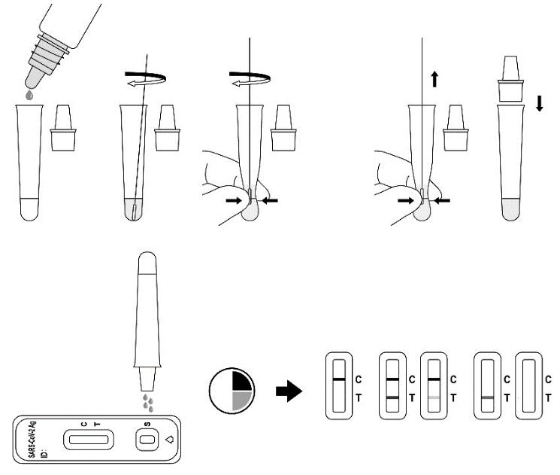
Sukite 30 sekundžių

Sukdami mažiausiai 5 kartus paspauskite

Ištraukite tamponėlį spausdami mėgintuvėlio šonus ir uždėkite lašintuvą

Įlašinkite 4 lašus mėginio į tyrimo kasetę

Neigiamas Teigiamas Nepavykęs

REZULTATŲ PAAIŠKINIMAS
NEIGIAMAS: Kontrolinėje srityje (C) pasirodo tik viena spalvota kontrolinė linija. Bandymo linijos srityje (T) nėra matomos spalvotos linijos. Mėginys neigiamas, tačiau rezultatas turi būti laikomas preliminariu ir patvirtintas molekuliniu tyrimu.
TEIGIAMAS:* Dvi ryškios spalvos linijos. Viena linija kontrolinės linijos srityje (C), kita linija bandymo linijos srityje (T). Tai reiškia, kad būvo aptiktas SARS-CoV-2 antigenas. Spalvos intensyvumas bandymo linijoje (T) gali skirtis priklausomai nuo mėginyje esančio SARS-CoV-2 antigeno lygio, todėl bet koks atspalvis bandymo linijos srityje (T) turi būti laikomas teigiamu..Jei testo rezultatas teigiamas, būtina atlikti molekulinį tyrimą!
NEPAVYKĘS: Kontrolės linija neišryškėja. Nepakankamas mėginio tūris arba neteisingas paruošimas yra labiausiai tikėtinos kontrolinės linijos neatsiradimo priežastys. Dar kartą peržiūrėkite naudojimo instrukciją ir pakartokite tyrimą naudodami naują kasetės testą. Jei problema išlieka ta pati, nedelsdami nutraukite tyrimą ir atlikite molekulinį tyrimą!

KOKYBĖS KONTROLĖ
Su kiekvienu rinkiniu pateikiami teigiamos ir neigiamos kontrolės tamponėliai. Šių kontrolinių tamponėlių, atliekant testus savikontrolei, naudoti nereikia.

APRIBOJIMAI
- Tyrimas turėtų būti naudojamas SARS-CoV-2 antigenams aptikti tik nosies tamponėlių mėginiuose. Bandymo linijos intensyvumas nebūtinai koreliuoja su SARS-CoV-2 viruso titru mėginyje.
- Mėginiai turėtų būti tiriami kuo greičiau po mėginių paėmimo ir ne daugiau kaip per valandą po jų paėmimo.
- Naudojant virusines transportavimo terpes, tyrimo jautrumas gali sumažėti.
- Klaidingai neigiamas testas gali būti, jei mėginio antigeno lygis yra žemesnis už testo aptikimo ribą arba jei mėginys buvo surinktas neteisingai.
- Tyrimų rezultatai turėtų būti lyginami su kitais gydytojo turimais klinikiniais duomenimis.
- Teigiamas tyrimo rezultatas neatmeta kitų ligų sukėlėjų infekcijos.
- Teigiamas testo rezultatas neskiria SARS-CoV ir SARS-CoV-2.
- Neigiamas tyrimo rezultatas nėra skirtas atmesti kitas virusines ar bakterines infekcijas.

- Neigiamas paciento, kurio simptomai pasireiškia ilgiau nei septynias dienas, rezultatas turėtų būti laikomas galimai teigiamu ir, jei reikia, patvirtinamas molekuliniu tyrimu klinikiniam gydymui. (Jei reikia atskirti specifinius SARS virusus ir štamus, reikia atlikti papildomus tyrimus.)

SAVYBĖS
Klinikinis jautrumas, specifiškumas ir tikslumas
Nosies tamponėlių mėginiai
Greitojo SARS-CoV-2 antigeno tyrimo rezultatas buvo nustatytas naudojant 605 nosies tamponėlius, surinktus iš atskirų simptomų turinčių pacientų, kuriems buvo įtariamas COVID-19. Rezultatai rodo, kad santykinis jautrumas ir santykinis specifiškumas yra šie:

Metodas |  | RL-PGR |  | Iš viso
Greitas antigeno SARS-CoV-2 testas | Rezultatai | Neigiamas | Teigiamas | Iš viso
Greitas antigeno SARS-CoV-2 testas | Neigiamas | 433 | 5 | 438
Greitas antigeno SARS-CoV-2 testas | Teigiamas | 2 | 165 | 167
Iš viso rezultatų |  | 435 | 170 | 605

Santykinis jautrumas: 97,1% (93,1% -98,9%) * Santykinis specifiškumas: 99,5% (98,2% -99,9%) * Tikslumas: 98,8% (97,6% -99,5%) ** 95% pasitikėjimas Intervalai
Teigiamų mėginių stratifikavimas po simptomų atsiradimo tarp 0–3 dienų teigiamas procentų sutarimas (PPA) yra 98,8% (n = 81), o 4–7 dienų PPA - 96,8% (n = 62).
Teigiamų mėginių, kurių Ct vertė ≤33, teigiamas procentinis sutarimas (PPA) yra didesnis - 98,7% (n = 153).

Nustatymo riba (LOD)
Greitojo SARS-CoV-2 antigeno testo LOD buvo nustatytas naudojant ribojančius inaktyvuoto viruso mėginio praskiedinius. Virusinis mėginys buvo užkrėstas neigiamomis žmogaus nosies ir nosiaryklės mėginių koncentracijomis. Kiekvienas lygis buvo pakartotas 30 kartų. Rezultatai rodo, kad LOD yra 1.6*10² TCID50/ml.

Kryžminis reaktyvumas (analitinis specifiškumas) ir mikrobų trukdžiai
Kryžminis reaktyvumas buvo įvertintas tiriant susijusių patogenų ir mikroorganizmų, kurie greičiausiai yra nosies ertmėje, grupę. Kiekvienas organizmas ir virusas buvo ištirtas esant ar nesant šiluma suaktyvintam SARS-CoV-2 virusui, esant žemam teigiamam lygiui.
Tiriant toliau pateiktoje lentelėje nurodytą koncentraciją, kryžminio reaktyvumo ar trikdžių su šiais
mikroorganizmais nepastebėta. Greitas SARS-CoV-2 antigeno testas neskiria SARS-CoV nuo SARS-CoV-2
Galimas kryžminis reagentas |  | Bandymo koncentracija | Kryžminis reaktyvumas (nesant SARS-CoV-2 virusui) | Trikdžiai  (esant SARS-CoV-2 virusui)
Virusas | Adenovirusas | 1.14 x 10⁶ TCID50/mL | Ne  3/3 neigiamas | Ne  3/3 teigiamas
Virusas | Enterovirusas | 9.50 x 10⁵ TCID50/mL | Ne  3/3 neigiamas | Ne  3/3 teigiamas
Virusas | Žmogaus koronavirusas 229E | 1.04 x 10⁵ TCID50/mL | Ne  3/3 neigiamas | Ne  3/3 teigiamas
Virusas | Žmogaus koronavirusas OC43 | 2.63 x 10⁵ TCID50/mL | Ne  3/3 neigiamas | Ne  3/3 teigiamas
Virusas | Žmogaus koronavirusas NL63 | 1.0 x 10⁵ TCID50/mL | Ne  3/3 neigiamas | Ne  3/3 teigiamas
Virusas | Žmogaus  Metapneumovirusas | 1.25 x 10⁵ TCID50/mL | Ne  3/3 neigiamas | Ne  3/3 teigiamas
Virusas | MERS-koronavirusas | 7.90 x 10⁵ TCID50/mL | Ne  3/3 neigiamas | Ne  3/3 teigiamas
Virusas | A gripas | 1.04 x 10⁵ TCID50/mL | Ne  3/3 neigiamas | Ne  3/3 teigiamas
Virusas | B gripas | 1.04 x 10⁵ TCID50/mL | Ne  3/3 neigiamas | Ne  3/3 teigiamas
Virusas | Paragripo virusas 1 | 1.25 x 10⁵ TCID50/mL | Ne  3/3 neigiamas | Ne  3/3 teigiamas
Virusas | Paragripo virusas 2 | 3.78 x 10⁵ TCID50/mL | Ne  3/3 neigiamas | Ne  3/3 teigiamas
Virusas | Paragripo virusas 3 | 1.0 x 10⁵ TCID50/mL | Ne  3/3 neigiamas | Ne  3/3 teigiamas
Virusas | Paragripo virusas 4 | 2.88 x 10⁶ TCID50/mL | Ne  3/3 neigiamas | Ne  3/3 teigiamas
Virusas | Respiracinis sincitinis virusas | 3.15 x 10⁵ TCID50/mL | Ne  3/3 neigiamas | Ne  3/3 teigiamas
Virusas | Rinovirusas | 3.15 x 10⁵ TCID50/mL | Ne  3/3 neigiamas | Ne  3/3 teigiamas
Virusas | Žmogaus korona virusas - HKU1 | 1 x 10⁵ copies/mL | Ne  3/3 neigiamas | Ne  3/3 teigiamas
Bakterija | Bordetella pertussis | 2.83 x 10⁹ CFU/mL | Ne  3/3 neigiamas | Ne  3/3 teigiamas
Bakterija | Chlamydia trachomatis | 3.13 x 10⁸ CFU/mL | Ne  3/3 neigiamas | Ne  3/3 teigiamas
Bakterija | Haemophilus gripas | 1.36 x 10⁸ CFU/mL | Ne  3/3 neigiamas | Ne  3/3 teigiamas
Bakterija | Legionella pneumophila | 4.08 x 10⁹ CFU/mL | Ne  3/3 neigiamas | Ne  3/3 teigiamas
Bakterija | Mycobacterium tuberculosis | 1.72 x 10⁷ CFU/mL | Ne  3/3 neigiamas | Ne  3/3 teigiamas
Bakterija | Mycoplasma pneumoniae | 7.90 x 10⁷ CFU/mL | Ne  3/3 neigiamas | Ne  3/3 teigiamas
Bakterija | Staphylococcus aureus | 1.38 x 10⁷ CFU/mL | Ne  3/3 neigiamas | Ne  3/3 teigiamas
Bakterija | Staphylococcus epidermidis | 2.32 x 10⁹ CFU/mL | Ne  3/3 neigiamas | Ne  3/3 teigiamas
Bakterija | Streptococcus pneumoniae | 1.04 x 10⁸ CFU/mL | Ne  3/3 neigiamas | Ne  3/3 teigiamas
Bakterija | Streptococcus pyogenes | 4.10 x 10⁶ CFU/mL | Ne  3/3 neigiamas | Ne  3/3 teigiamas
Bakterija | Pneumocystis jirovecii-  S. cerevisiae | 8.63 x 10⁷ CFU/mL | Ne  3/3 neigiamas | Ne  3/3 teigiamas
Bakterija | Pseudomonas aeruginosa | 1.87 x 10⁸ CFU/mL | Ne  3/3 neigiamas | Ne  3/3 teigiamas
Bakterija | Chlamydia pneumoniae | 1×10⁶ IFU/ml | Ne  3/3 neigiamas | Ne  3/3 teigiamas
Mielės | Candida albicans | 1.57 x 10⁸ CFU/mL | Ne  3/3 neigiamas | Ne  3/3 teigiamas
Žmogaus nosies išplovų koncentracijos |  |  | Ne  3/3 neigiamas | Ne  3/3 teigiamas

Trikdančios medžiagos
Toliau bus įvertintos medžiagos, kurios natūraliai atsiranda kvėpavimo organų mėginiuose, arba kurios gali būti dirbtinai įleistos į nosies ertmę, ar nosiaryklę. Kiekviena medžiaga buvo ištirta esant arba nesant SARS-CoV-2 virusui esant žemam teigiamam lygiui. Galutinė tiriamų medžiagų koncentracija yra pateikta lentelėje žemiau ir nustatyta, kad šios medžiagos neturi įtakos bandymo rezultatams.

Trikdanti medžiaga | Aktyvusis ingridientas | Koncentracija | Rezultatas (nesant SARS-COV-2 viruso) | Rezultatas (esant SARS-COV-2 virusui)
Endogenous | Biotinas | 2.4 mg/ml | 3/3 neigiamas | 3/3 teigiamas
Endogenous | Mucinas | 0.5% w/v | 3/3 neigiamas | 3/3 teigiamas
Endogenous | Nesukrešėjęs kraujas | 4% v/v | 3/3 neigiamas | 3/3 teigiamas
Original nosies purškalas “Afrin” | Oksimetazolinas | 15% v/v | 3/3 neigiamas | 3/3 teigiamas
Nosies purškalas nuo alergijos “ALKALOL” | Homeopatinis | 1:10 skiedinys | 3/3 neigiamas | 3/3 teigiamas
Chloraseptinės pastilės nuo gerklės skausmo | Mentolis, Benzokaina | 1.5 mg/ml | 3/3 neigiamas | 3/3 teigiamas
CVS Health Fluticasone Propionate nosies purškalas | Fluticazonas propionatas | 5% v/v | 3/3 neigiamas | 3/3 teigiamas
Greitai suveikiantis nosies purškalas “Equate” | Fenilefrinas | 15% v/v | 3/3 neigiamas | 3/3 teigiamas
Geriamasis fenolio anestezijos purškalas nuo gerklės skausmo “Equate” | Fenolis | 15% v/v | 3/3 neigiamas |   3/3 teigiamas  “MedNet GmbH”  Borkstrasse 10  48163 Muenster, Vokietija  Skaičius: 1151305501  Įsigaliojimo data: 2021-03-18  ACON “Biotech (Hangzhou) Co, Ltd”  Nr. 210 Zhenzhong Road, Vakarų ežerų rajonas  Hanhzhou, PRChina, 310030
Ypač stiprios mentolio tabeltės nuo kosulio | Mentolis | 1.5 mg/ml | 3/3 neigiamas | 3/3 teigiamas
Nosies purškalas NasalCrom | Kromolinas | 15% v/v | 3/3 neigiamas | 3/3 teigiamas
“NeilMed NasoGel” išsausėjusiai nosiai | Natrio hialuronatas | 5% v/v | 3/3 neigiamas | 3/3 teigiamas
Pastilės nuo kosulio | Diklonino Hidrochloridas | 1.5mg/ml | 3/3 neigiamas | 3/3 teigiamas
Vaistai nuo peršalimo “Zicam” | Galphimia glauca, Luffa operculata, Sabadilla | 5% v/v | 3/3 neigiamas | 3/3 teigiamas
Antibiotikas | Mupirocinas | 10 mg/ml | 3/3 neigiamas | 3/3 teigiamas
“Tamiflu” | Oseltamivir o fosfatas | 5 mg/ml | 3/3 neigiamas | 3/3 teigiamas
Antibiotikas | Tobramicinas | 4 µg/ml | 3/3 neigiamas | 3/3 teigiamas
„Mometasone Furoate“ Nosies purškalas | Mometazonas Furoatas | 5%v/v | 3/3 neigiamas | 3/3 teigiamas
Fiziologinis jūros vandens tirpalas | NaCl | 15%v/v | 3/3 neigiamas | 3/3 teigiamas

PRECIZIŠKUMAS

Vidinis tyrimas
Vykdymo metu tikslumas buvo nustatytas naudojant 60 mėginių pakartojimų: neigiamą kontrolę ir SARSCoV-2 antigeno teigiamą kontrolę. Mėginiai teisingai identifikuoti >99%.

Tarpinis tyrimas
Tarp bandymų tikslumas buvo nustatytas naudojant 60 nepriklausomų bandymų su tuo pačiu mėginiu: neigiamas mėginys ir SARS-CoV-2 antigeno teigiamas mėginys. Naudojant šiuos mėginius, buvo išbandytos trys skirtingos SARS-CoV-2 antigeno greito tyrimo partijos. Mėginiai buvo teisingai identifikuoti >99%.

BIBLIOGRAFIJA
- Shuo Su, Gary Wong, Weifeng Shi, et al. Koronavirusų epidemiologija, genetinė rekombinacija ir patogenezė. Mikrobiologijos tendencijos, Birželis, 2016, t. 24, Nr.: 6: 490-502
- Susan R. Weiss, Julian L. Leibowitz, koronaviruso patogenezė, virusų tyrimų pažanga, tomas 81: 85-164

Simbolių reikšmė
 | Gamintojas |  | Pateikiama pakankamai <n> testams |  | Temperatūros limitas
IVD | In vitro diagnostikos prietaisas |  | Vartoti iki |  | Nenaudoti pakartotinai
 | Skaityti instrukcijas | LOT | Partijos kodas | REF | Katalogo numeris
 | Įgaliotas atsstovas ES |  |  |  | Pagaminimo data

Turinio rodyklė

SARS-COV-2 antigenas | SARS-COV-2 antigenas
Neigiamos kontrolės tamponėlis | Neigiamos kontrolės tamponėlis
Teigiamos kontrolės tamponėlis | Teigiamos kontrolės tamponėlis
Ekstrakcijos mėgintuvėliai | Ekstrakcijos mėgintuvėliai
Ekstrakcijos buferis | Ekstrakcijos buferis
Vienkartiniai tamponėliai | Vienkartiniai tamponėliai
Nosies tamponėliai | Nosies tamponėliai
Greitas SARS-COV-2 antigeno testas | Greitas SARS-COV-2 antigeno testas

